Задачи и методы моделирования и анализа программных продуктов
Сценарий занятия 3. Цели, корректность и направления анализа программных продуктов. Выбор критериев сравнения

ЦЕЛЬ

ОБЩИЕ
и ПРОФЕССИОНАЛЬНЫЕ КОМПЕТЕНЦИИ

АКТУАЛЬНОСТЬ
ФГОС СПО
09.02.07 Информационные системы и программирование
ОК 1 Выбирать способы решения задач профессиональной деятельности, применительно к различным контекстам.
ПК 3.4 Проводить сравнительный анализ программных продуктов и средств разработки, с целью выявления наилучшего решения согласно критериям, определенным техническим заданием.
Лекционное занятие
Ознакомить обучающихся с существующими критериями анализа и оценки программного обеспечения, а также моделями качества ПО.
ВИД Занятия

ПОЛНЫЙ КОНСПЕКТ ТЕОРЕТИЧЕСКОЙ ЧАСТИ
1. Цели, корректность и направления анализа
Большое количество программных продуктов на современном рынке зачастую вызывает вопросы пользователя: какое ПО выбрать, какое будет качественным, какое максимально отвечает потребностям? Вопросы о ПО возникают не только у пользователей, но и у программистов: как разработать качественное и востребованное ПО, что для того нужно сделать?
Для ответов на эти вопросы используют два вида мыслительных операций, используемых для исследования объектов, — анализ и синтез. Анализ позволяет выделить и изучить отдельные части объекта исследования, а синтез — объединить результаты исследования по каким-либо критериям и сделать выводы.
Что необходимо для анализа чего-либо, в том числе и ПО? Прежде всего должен быть предмет исследования — то, что необходимо изучить. Например, планируется проанализировать ПО, в этом случае предметом исследования будет ПО.
Затем следует определиться с объектом исследования. Это очень важно. Есть целые группы ПО, которые можно выделить по типу использования ПО и его функциональному назначению.
Существуют три большие группы ПО:
■ системное — комплекс программ, предназначенных для управления работой компьютера;
■ прикладное — комплекс программ, предназначенных для решения тех или иных задач пользователей;
■ инструментальное — совокупность программ, предназначенных для проектирования, разработки и сопровождения ПО.
Среди этих групп в зависимости от функционального назначения можно выделить классы различных программ. При исследовании разных программ могут быть интересны их различные характеристики, т.е. анализ проводится по разным критериям. Таким образом, объект исследования определяет, по каким критериям можно вести анализ данного объекта.
Для каждого объекта можно выделить массу критериев анализа, характеризующих те или иные свойства объекта. Выбор критериев для анализа зависит от цели исследования. Именно она определяет направление исследования и необходимые результаты, и от нее будет зависеть набор критериев для анализа того или иного объекта, в нашем случае — программного продукта.
После постановки цели анализа выделяют ряд задач, которые нужно решить для достижения этой цели. И самая важная задача — подбор критериев для анализа выбранного объекта, так как от этого будут зависеть корректность и полнота исследования.

2. Критерии анализа и оценки программного обеспечения
Критерии анализа любого объекта, в том числе и программного обеспечения, могут быть объективными и субъективными. Например, корректность работы ПО, позволяющая оценить его правильную работу при вводе корректных данных, будет объективным критерием, а удобство использования интерфейса — субъективным. Субъективные критерии важны не меньше, чем объективные. Но необходимо понимать, что оценка субъективных критериев может различаться у разных пользователей.
Поэтому для корректной оценки субъективного критерия необходимо:
■ разработать шкалу оценки того или иного критерия;
■ опросить группу пользователей в соответствии с разработанной шкалой;
■ найти среднее значение оценки.
Для корректного анализа критерии должны быть:
■ валидными, т. е. оценивать именно то, что необходимо оценить в ходе анализа;
■ предметными, т.е. относиться к оценке объекта или предмета исследования в контексте объекта;
■ непротиворечивыми;
■ интерпритируемыми, т. е. позволять интерпретацию полученной оценки;
■ проверяемыми;
■ достаточно полными, т. е. максимально охватить все существенные согласно цели исследования характеристики исследуемого объекта.
Отметим еще раз: выбор критериев для анализа ПО зависит от следующих составляющих:
■ цель;
■ анализ;
■ объект исследования.
Это одна из самых важных и сложных задач анализа.
Рассмотрим существующие критерии оценки для анализа качества ПО.
Можно встретить различные определения понятия «качество ПО»:
■ величина, отражающая, в каком объеме в программный продукт включен набор желаемых функций для повышения эффективности программного продукта в течение его жизненного цикла;
■ это полнота свойств и характеристик продукта, процесса или услуги, которые обеспечивают способность удовлетворять заявленным или подразумеваемым потребностям;
■ степень, в которой оно обладает требуемой комбинацией свойств (определение IЕЕЕ).
Существуют группы стандартов для оценки качества ПО:
■ ISО/IЕС 25010:2011 (ГОСТ Р ИСО/МЭК 25010—2015 «Информационные технологии (ИТ). Системная и программная инженерия. Требования и оценка качества систем и программного обеспечения (SQuaRE). Модели качества систем и программных продуктов») — группа стандартов, описывающих модели качества программных продуктов;
■ ISО 9001:2015, ISО/IЕС 9126 (ГОСТ Р ИСО/МЭК 9126—93 «Ин­ формационная технология (ИТ). Оценка программной продукции. Характеристики качества и руководства по их применению») — стандарты качества ПО;
■ ISО/IЕС 14598 — набор стандартов, регламентирующих способы оценки характеристик качества.
С моделями и критериями оценки качества можно ознакомиться, изучив эти стандарты.
3. Модели качества программного обеспечения
Чтобы познакомиться с критериями оценки качества ПО, рассмотрим несколько моделей качества.
Модель Мак-Кола. Первая модель качества была предложена Мак-Колом (рис. 1).
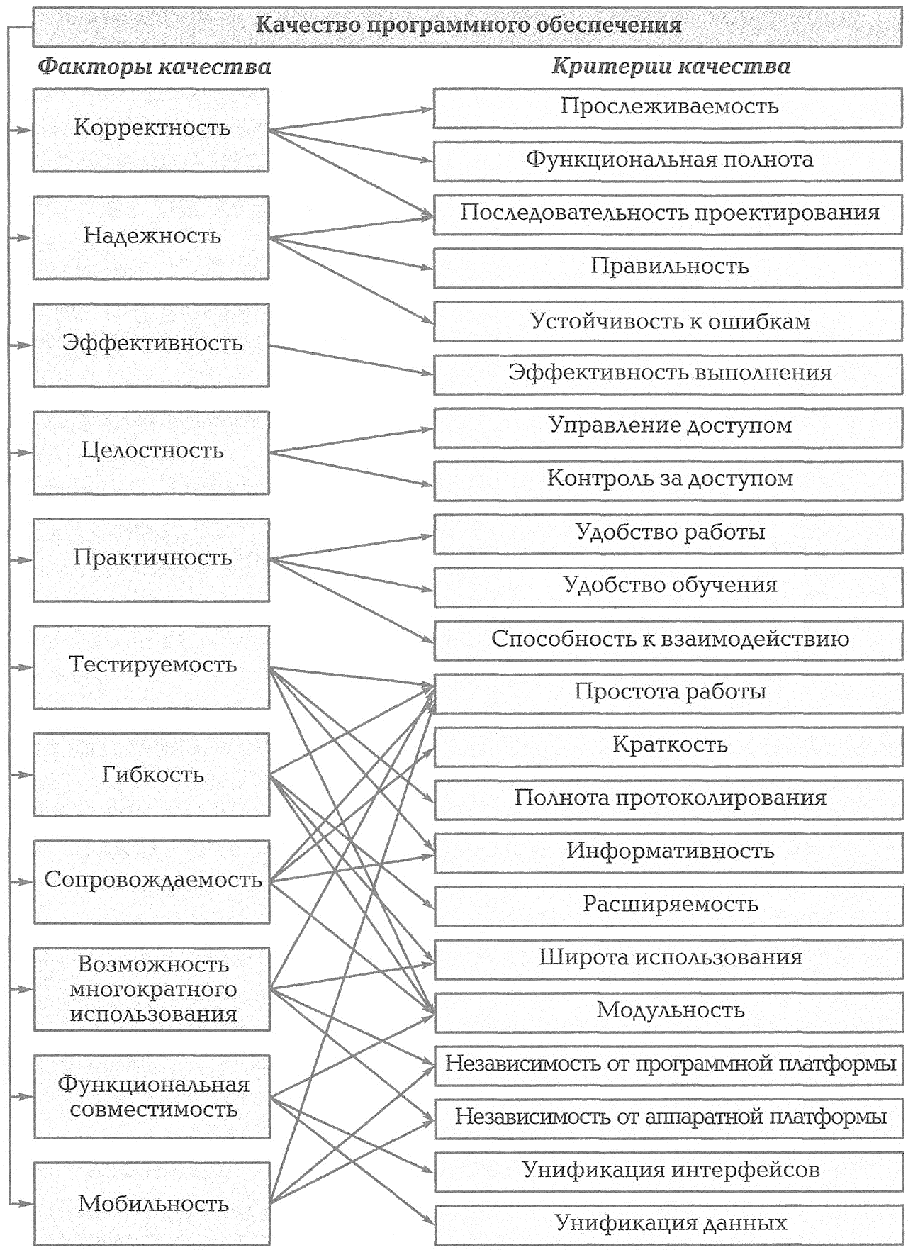
Рисунок 1 – Модель Мак-Кола

Она имела три направления анализа:
■ использование (корректность, надежность, эффективность, целостность, практичность);
■ модификация (тестируемость, гибкость, сопровождаемость - факторы качества, важные для разработки новой версии ПО);
■ переносимость (мобильность, возможность многократного использования, функциональная совместимость - факторы качества, важные для переносимости программного продукта на другие аппаратные и программные платформы).
Модель Боэма. Для определения качества ПО заданным набором показателей и метрик была разработана модель Боэма (рис. 2).
Модель FURPS/FURPS+. Одна из моделей анализа качества ПО была предложена Грейди и компанией Hewlett Packard. Она по­ строена аналогично предыдущим, но в отличие от них состоит из двух слоев:
■ первый слой определяет характеристики;
■ второй — связанные с ними атрибуты.
В модели выделяли две категории требований: функциональные (F) и нефункциональные (URPS). Эти категории могут использоваться в качестве требований к программному продукту и в оценке качества ПО. Модель широко используется современными программистами. Аббревиатура FURPS описывает требования к качеству ПО (табл. 1). Символ «+» используется для расширения модели, добавляя к оценке ограничения проекта, ограничения, накладываемые на взаимодействие с внешними системами, требования к выполнению, физические требования, требования к лицензированию.

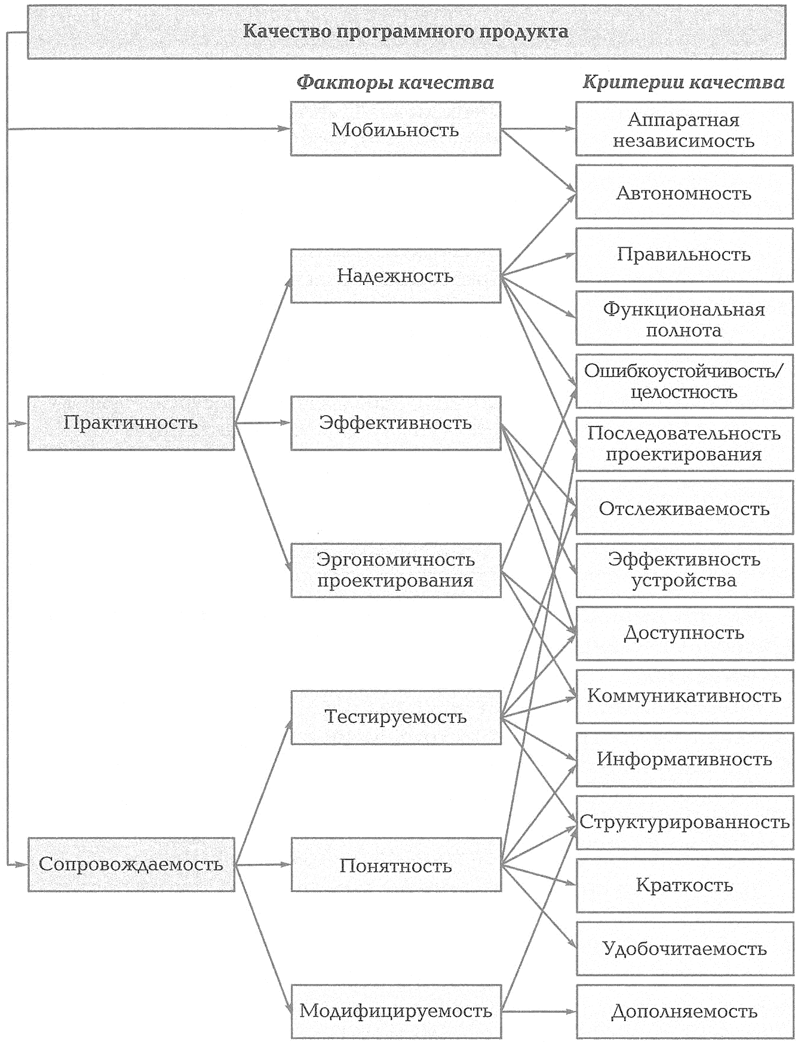
Рисунок 2 – Модель Боэма

Таблица 1 – Критерии оценки качества ПО в модели FURPS
Критерий оценки | Описание критерия
F — Functionality (функциональность) | Функциональные требования: особенности, возможности, безопасность
U — Usability (практичность) | Требования к удобству использования: человеческий фактор, эстетика, последовательность, документация
R — Reliability (надежность) | Требования к надежности: частота возможных сбоев, отказоустойчивость, восстанавливаемость
Р — Performance (производительность) | Требования к производительности: время отклика, использование ресурсов, эффективность, мощность, масштабируемость
S — Supportability (эксплуатационная пригодность) | Требования к поддержке: возможность поддержки, ремонтопригодность, гибкость, модифицируемость, модульность, расширяемость, возможность локализации

Модель качества ПО по стандартам ISO 9126. ISO 9126 — международный стандарт, определяющий оценочные характеристики качества ПО.
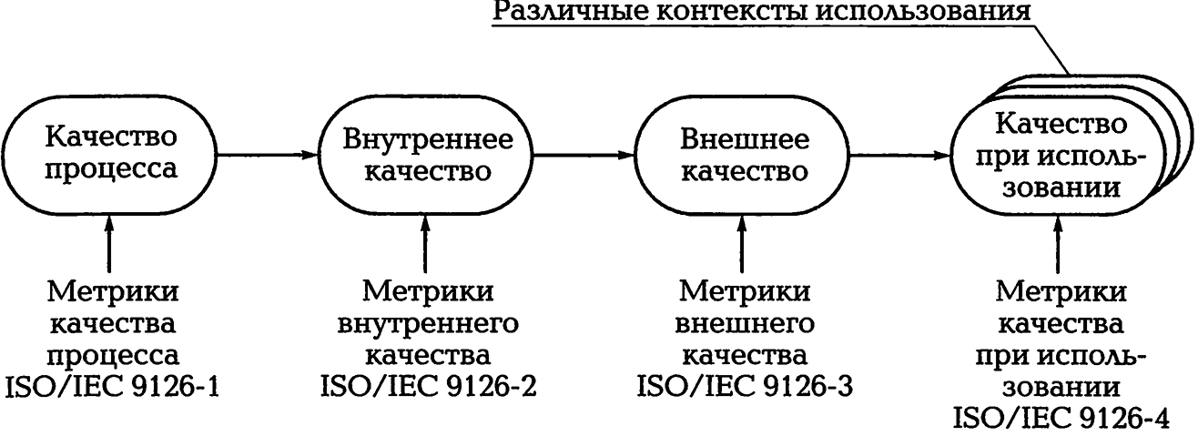
Рисунок 3 - Модель качества по стандартам ISO 9126

Модель качества по стандартам ISO 9126 рассматривает несколько взаимосвязанных метрик качества (рис. 3):
■ внешнее качество, которое задается требованиями заказчика в спецификациях и отражается в характеристиках конечного продукта;
■ внутреннее качество, связанное с характеристиками ПО и об­ условленное процессом разработки и промежуточными этапами жизненного цикла ПО;
■ качество при использовании ПО в процессе его эксплуатации.
В первой части стандарта ISO 9126-1 качество ПО рассматривается в разрезе шести структурных наборов характеристик, каждая из которых имеет свои субхарактеристики (подхарактеристики).
1. Функциональность — набор атрибутов, характеризующий, соответствие функциональных возможностей ПО набору требуемой пользователем функциональности. Детализируется следующими субхарактеристиками:
■ пригодность для применения;
■ корректность (правильность, точность);
■ способность к взаимодействию (в частности, сетевому);
■ защищенность.
2. Надежность — набор атрибутов, относящихся к способности ПО сохранять свой уровень качества функционирования в установленных условиях за определенный период времени. Детализируется следующими субхарактеристиками:
■ уровень завершенности (отсутствие ошибок); в устойчивость к дефектам;
■ восстанавливаемость;
■ доступность;
■ готовность.
3. Практичность (применимость) — набор атрибутов, относящихся к объему работ, которые требуют для исполнения и индивидуальной оценки такого исполнения определенным или предполагаемым кругом пользователей. Детализируется следующими субхарактеристиками:
■ понятность;
■ обучаемость;
■ простота использования;
■ привлекательность.
4. Эффективность — набор атрибутов, относящихся к соотношению между объемом используемых ресурсов при установленных условиях и уровнем качества функционирования ПО. Детализируется следующими субхарактеристиками:
■ эффективность с течением времени;
■ используемость ресурсов.
5. Сопровождаемость — набор атрибутов, относящихся к объему работ, которые необходимы для проведения конкретных изменений (модификаций) ПО. Детализируется следующими субхарактеристиками:
■ удобство для анализа;
■ изменяемость;
■ стабильность;
■ тестируемость.
6. Мобильность — набор атрибутов, относящихся к способности ПО быть перенесенным из одного окружения в другое. Детализируется следующими субхарактеристиками:
■ адаптируемость;
■ простота установки (инсталляции);
■ совместимость;
■ взаимозаменяемость;
■ согласованность мобильности.
Вторая и третья части стандарта ISO 9126 посвящены формализации внешних и внутренних метрик для характеристик качества сложных программных средств. Они содержат унифицированную рубрикацию, где отражены имя и назначение метрики, метод ее применения, способ измерения, тип шкалы метрики, тип измеряемой величины, исходные данные для измерения и сравнения, а также этапы жизненного цикла программного средства, к которым применима метрика.
Четвертая часть стандарта ISO 9126-4 предназначена для покупателей, поставщиков, разработчиков, сопровождающих, пользователей и менеджеров качества программных средств. В ней рассматриваются рекомендуемые виды характеристик программных средств.
Модель оценки ISO 9126, представленная в стандартах оценки качества ПО, показана на рис. 4
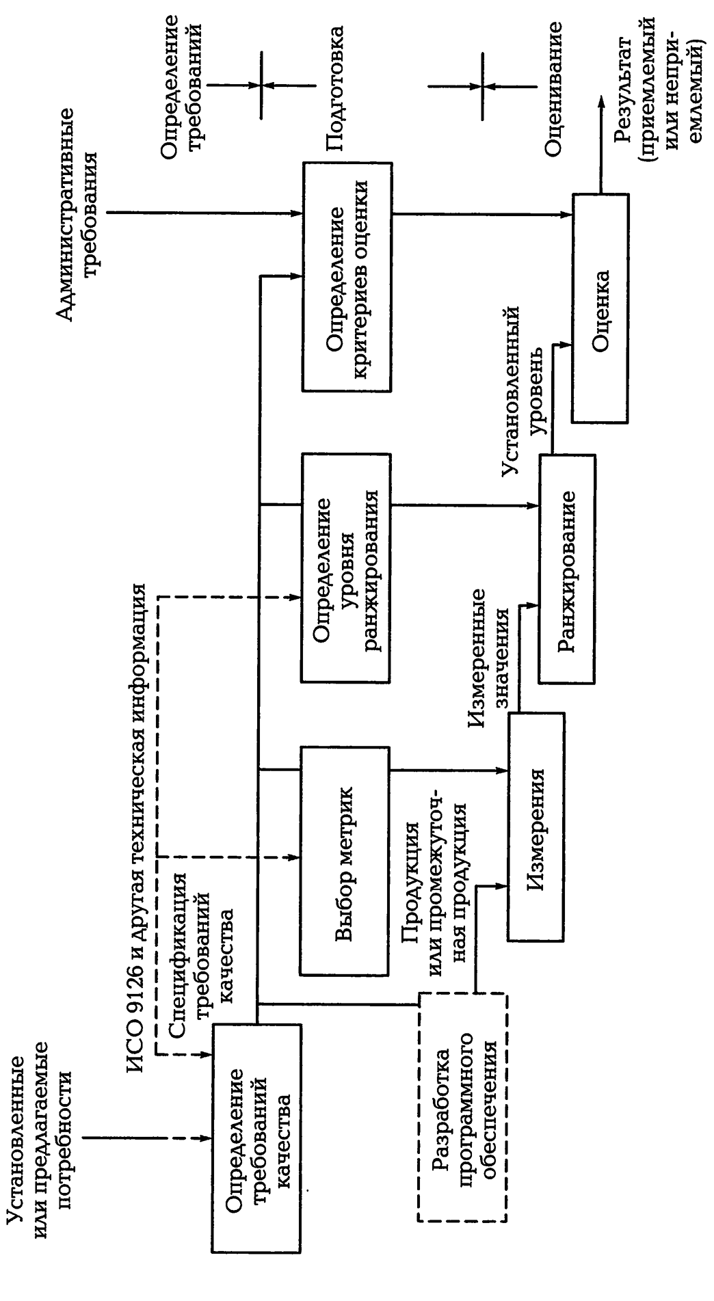
Рисунок 4 - Модель оценки ISO 9126
Заключение
Стандарты ISO пересматриваются каждые пять лет. В ходе пересмотра они обновляются и дорабатываются. На данный момент группа стандартов ISO 9126 переработана и переименована. Познакомиться с новыми стандартами оценки качества можно, изучив стандарты ISO/IEC 25010:2011, ISO/IEC 25023:2016, ISO/IEC 25023:2016, ISO/IEC 25022:2016. Несмотря на имеющиеся в новых стандартах изменения, основная идея оценки качества ПО осталась той же. Актуальные версии стандартов см.: https://www.iso.org.
Анализ модели оценки качества ПО свидетельствует, что существуют разные подходы к его оценке и большое количество критериев анализа.
Говоря об анализе ПО, мы подразумевали, что есть некоторое ПО, которое можно проанализировать по определенным критериям и по результатам анализа сделать выводы. Очень часто перед пользователями и разработчиками встает задача не просто анализа программного продукта, а сравнительного анализа определенных программных продуктов.

ОПОРНЫЙ КОНСПЕКТ ЗАНЯТИЯ

Интеллект карта к тезисам лекции

Модель Мак-Кола
Три направления анализа
■ использование;
■ модификация;
■ переносимость
мобильность, возможность многократного использования, функциональная совместимость - факторы качества, важные для переносимости программного продукта на другие аппаратные и программные платформы

1
2
Модель Боэма
Факторы качества
■ Мобильность
■ Практичность;
■ Сопровождаемость
F — Functionality (функциональность)
U — Usability (практичность)
R — Reliability (надежность)
Р — Performance (производительность)
S — Supportability (эксплуатационная пригодность)
3
Состоит из двух слоев:
■ первый слой определяет характеристики;
■ второй — связанные с ними атрибуты
Модель FURPS/FURPS+

Модели качества программного обеспечения
Метрики качества:
внешнее качество, которое задается требованиями заказчика в спецификациях;
■ внутреннее качество, связанное с характеристиками ПО;
■ качество при использовании ПО
Модель по ISO 9126
Наборы характеристик:
1. Функциональность
2. Надежность
3. Практичность
4. Эффективность
5. Сопровождаемость
6. Мобильность

Существуют три большие группы ПО:
■ системное — комплекс программ, предназначенных для управления работой компьютера;
■ прикладное — комплекс программ, предназначенных для решения тех или иных задач пользователей;
■ инструментальное — совокупность программ, предназначенных для проектирования, разработки и сопровождения ПО.
При исследовании разных программ могут быть интересны их различные характеристики, т.е. анализ проводится по разным критериям. Таким образом, объект исследования определяет, по каким критериям можно вести анализ данного объекта.

Информационный повод
Качество программного обеспечения — способность программного продукта при заданных условиях удовлетворять установленным или предполагаемым потребностям
Другие определения из стандартов:
- весь объём признаков и характеристик программ, который относится к их способности удовлетворять установленным или предполагаемым потребностям.
- степень, в которой система, компонент или процесс удовлетворяют потребностям или ожиданиям заказчика или пользователя.
Для каждого объекта можно выделить массу критериев анализа, характеризующих те или иные свойства объекта. Выбор критериев для анализа зависит от цели исследования. Именно она определяет направление исследования и необходимые результаты, и от нее будет зависеть набор критериев для анализа того или иного объекта, в нашем случае — программного продукта.
После постановки цели анализа выделяют ряд задач, которые нужно решить для достижения этой цели. И самая важная задача — подбор критериев для анализа выбранного объекта, так как от этого будут зависеть корректность и полнота исследования.

Историческая профсправка
Джеральд Вайнберг в своей работе Quality Software Management: Volume 1, Systems Thinking давал определение качества как «значимого для какого-либо человека»,
подчеркивая тем самым, что понятие качества является по своей природе субъективным - разные люди будут оценивать качество одного и того же программного обеспечения по-разному.
1992 год
Группы стандартов для оценки качества ПО:
■ ISО/IЕС 25010:2011 (ГОСТ Р ИСО/МЭК 25010—2015 «Информационные технологии (ИТ). Системная и программная инженерия. Требования и оценка качества систем и программного обеспечения (SQuaRE). Модели качества систем и программных продуктов») — группа стандартов, описывающих модели качества программных продуктов;

Знаете ли вы, что…
первая версия ISО 9001 была разработана еще в 1987 году. Его концепция состояла в приведении СМК к стандартам, которые бы позволяли компаниям соответствовать клиентским требованиям, стремиться превзойти их ожидания. Впоследствии стандарт несколько раз пересматривался. Новые версии выпускались в 1994, 2000 и 2008 годах.
?
■ ISО 9001:2015, ISО/IЕС 9126 (ГОСТ Р ИСО/МЭК 9126—93 «Ин­ формационная технология (ИТ). Оценка программной продукции. Характеристики качества и руководства по их применению») — стандарты качества ПО;
Рубрика «Цифры и даты»
Стандарт ISO/ IEC 9126 был выпущен
19 декабря 1991 года
15 июня 2001 года
1 марта 2011 года
ISO/IEC 9126:1991 был расширен в систему из четырёх взаимосвязанных стандартов: ISO/ IEC 9126: 2001:
SO/EC 9126 был заменен ISO/IEC 25010:2011
■ ISО/IЕС 14598 — набор стандартов, регламентирующих способы оценки характеристик качества.

ГЛОССАРИЙ



Международная электротехническая комиссия (МЭК; англ. International Electrotechnical Commission, IEC) — международная некоммерческая организация по стандартизации в области электрических, электронных и смежных технологий.
степень, в которой оно обладает требуемой комбинацией свойств/
Международная организация по стандартизации, ИСО (англ. International Organization for Standardization, ISO; фр. Organisation internationale de normalisation, ISO) — международная организация, занимающаяся выпуском стандартов.
Качество ПО
ISO
IEC

СТРУКТУРА ЗАНЯТИЯ
Этап 1 - Вводная часть
Озвучивается следующая информация:
- название темы (оно должно выражать основную суть и подчеркивать актуальность конкретной тематики);
- цель занятия, с указанием связи с предыдущим материалом;
- значимость темы с теоретической и практической стороны.
Этап 2 - Основная часть
В течение основной части преподаватель:
- раскрывает содержание темы;
- излагает и акцентирует внимание на ключевых вопросах темы;
- анализирует связи и явления главной идеи;
- даёт определение первостепенным понятиям;
- предлагает разностороннюю оценку основных моментов темы.
Этап 3 - Заключительная часть
Главные составляющие следующие:
- подведение итогов;
- краткое обобщение основных положений;
- формулирование выводов;
- список использованной литературы;
- озвучивание следующей темы занятия.
В заключение лектор выслушивает вопросы студентов и кратко отвечает на них. В среднем на заключительную часть отводится 10-15 минут.

СПИСОК ИСПОЛЬЗОВАННЫХ ИСТОЧНИКОВ И ЛИТЕРАТУРЫ
Основная литература:
- Ревьюирование программных модулей: учебник для студ. учреждений сред. проф. образования / Е. В. Поколодина, Н. А. Долгова, Д. В. Ананьев. — М. : Издательский центр «Академия», 2020. — 208 с.
- Федорова, Г. Н. Разработка модулей программного обеспечения для компьютерных систем: учебник для СПО / Г. Н. Федорова.- М.: ИЦ «Академия», 2020.- 384с.
Дополнительная литература:
- Зубкова Т.М. Технология разработки программного обеспечения. – Санкт-Петербург: Лань, 2021. – 252 с.
ТЕСТОВЫЕ, ПРАКТИЧЕСКИЕ, САМОСТОЯТЕЛЬНЫЕ
ПРОВЕРОЧНЫЕ ЗАДАНИЯ К ТЕМЕ 3.1.1.
Тест 1
Инструкция
Отметьте правильный вариант ответа любым символом. Возможно несколько верных ответов.
Или восстановите последовательность, если это указано в задании

текст

1. Что является предметом исследования при анализе ПО:
- Объем программы в байтах
- Быстродействие
- Программное обеспечение
- Надежность
2. Согласно модели Мак-Кола, какие критерии относятся к фактору качества «Целостность»:
- Управление доступом
- Контроль за доступом
- Расширяемость
- Модульность.
3. Согласно модели Мак-Кола, критерий «Последовательность проектирования» относятся к фактору качества:
- Целостность
- Корректность
- Надежность
- Эффективность
4. Согласно модели Боема, критерий «Автономность» относятся к фактору качества:
- Мобильность
- Тестируемость
- Надежность
- Эффективность
5. Согласно модели Боема, какие критерии качества относятся к фактору качества «Модифицируемость»:
- Автономность.
- Структурируемость.
- Дополняемость
- Правильность
6. Набор атрибутов, характеризующий, соответствие функциональных возможностей ПО набору требуемой пользователем функциональности:
- Функциональность
- Надежность
- Практичность
- Эффективность
- Сопровождаемость
7. Набор атрибутов, относящихся к соотношению между объемом используемых ресурсов при установленных условиях и уровнем качества функционирования ПО:
- Функциональность
- Надежность
- Практичность
- Эффективность
- Сопровождаемость

Ключ к расшифровке теста

№ вопроса | 1 | 2 | 3 | 4 | 5 | 6 | 7
Вариант ответа | 3 | 1,2 | 2,3 | 1,3 | 2,3 | 1 | 4

Пример авторского ЧЕК-ЛИСТА УРОКА
№ п/п | Пункт подготовки  к занятию | Описание / характеристика | Отметка  о выполнении
 | Технические средства  (проверены и работают) | Проверка работы мультимедийных средств в аудитории
 | Проверка дом. задания /  повторение пройденного | Проведение тестирования по материалам предыдущей лекции
 | Тема и цель занятия
 | Основная часть темы
 | Подведение итогов | - краткое обобщение основных положений;  - формулирование выводов;
 | Список использованной литературы
 | Озвучивание следующей темы занятия
 | Вопросы от студентов | Лектор выслушивает и кратко отвечает на них.

